KULIAH KE-7

Modifier Wave untuk membuat tampilan bendera

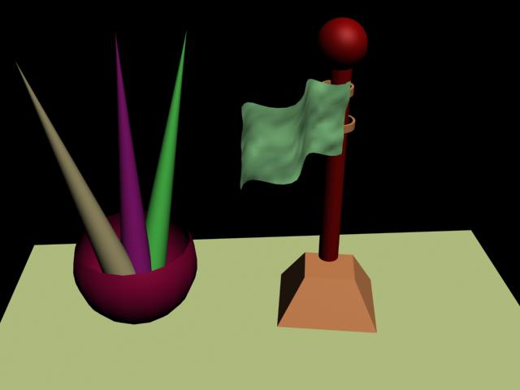

Obyek-1 : Membuat b4endera berkibar

- Buat bendera dengan Plane di viewport Front.
- Tambahkan nilai 20 pada Length Seg dan Width Seg
- Pilih Mesh Select pada Modifier List
- Aktifkan Window Crosing pada Main Toolbar
- Pada panel Mesh Select aktifkan sub-obyek Polygon di Mesh Select Paramete., Blok Plane tadi kira-kira ¾ bendera, lakukan di viewport Front. Setelah di blok matikan sub-obyek Polygon.
- Buka Modifier List , pilih Wave.
- Pada panel Wave ubahlah nilai Amplitudo 1 dan Amplitudo 2 dengan nilai antara 5 – 15. dan nilai Wave Lengt antara 100 - 120 sedemikian rupa hingga seperti contoh
- Pada Modifier Stack pilihlah sub-obyek Wave (jika belum ada buka Modifier List, pilih Wave, maka pada Modifier Stack akan muncul sub-obyek Wave), lalu pilih Gizmo.
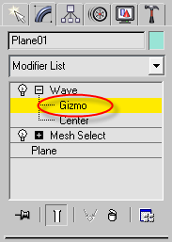
Pada Main Toolbar aktifkan tombol Angle Snap Toggle
Dari viewport Front rotasikan Gizmo Wave sejauh 90 derajad
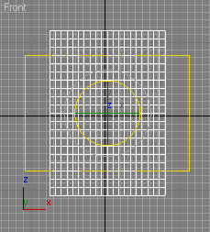

- Pada panel Modifier List, pilih Wave, maka akan muncul sub-obyek Wave yang ke-2 pada Modifier Stack. Klik sub-obyek Wave pada Modifier Stack, aktifkan Gizmo.
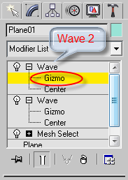
Rotasikan Gizmo Wave pada Viewport Left sejauh 90 derajad dan putar juga Gizmo Wave pada Viewport Top sejauh 90 derajad
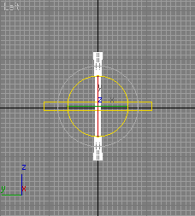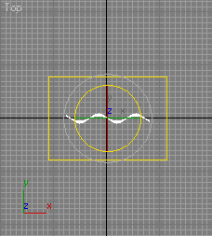
- Pada panel Wave ubahlah nilai Amplitudo1, Amplitudo2 dan Wave Length seperti nilai sebelumnya.
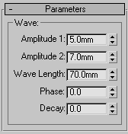
- Buka Modifier List , pilih Noise pada Parameter Modifier,
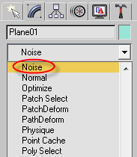

Pada panel Noise aktifkan Fractal
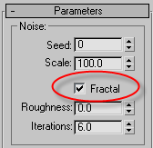

Di area Strength ubahlah nilai Z menjadi 35
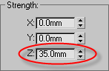

- Buka kembali Modifier Stack, klik sub-obyek Wave, aktifkan Autokey, pindahkan Time Slider ke frame 100

Ubah nilai Phase di rollout menjadi nilai 3
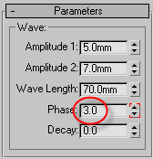
- Pada Modifier Stack pilihlah sub-obyek Wave yang ke-2 tadi dan ubahlah Phase menjadi 3

- Pada Modifier Stack pilih Noise, aktifkan Annimate Noise
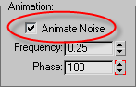

- Matikan Autokey dan ubah nilai Frequensi pada area Animate menjadi 0.1
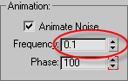

- Aktifkan kembali Autokey dan pindahkan Time Slider ke frame 50
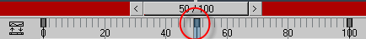

Ubah Phase menjadi 40. Pindahkan ke frame 100 dan ubah nilai Phase menjadi 0
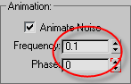

Obyek-2 : Membuat Tiang bendera, Tempat bendera dan Karpet

- Buat tiang bendera menggunakan Cylinder pada viewport Left
- Buat ujung tiang dengan Sphere
- Satukan tiang dengan ujungnya menggunakan Boolean, Caranya klik Tiang, Create, Geometry, Boolean. Klik Pick Operand B pada area Boolean. Klik ujung tiang, aktifkan Union.
- Buat penyangga tiang dengan Box, Modify, , klik Taper pada Parametric Modifier. Masukkan nilai 0.5 pada Amount di area Taper
- Posisikan penyangga tiang, dengan tiangnya.
- Buat pengikat bendera dengan 2 cylinder kecil seperti pada contoh
- Buat karpet menggunakan Box

Membuat Pot

- Klik Create > Shape > Arc
- Pilih Lathe pada Modifier List
- Buat tabanab dari Bone . Copy 2 dan posisikan tanaman seperti contoh

LATIHAN


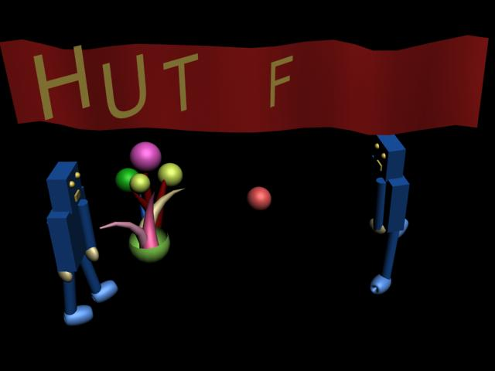

SPANDUK BENDERA
Cara pembuatan lihat langkah-langkah diatas

ROBOT

Kepala Robot :
- Pilih Create > Standard Primitive > Box dengan ukuran sembarang di viewport TOP
- Klik Modify, ubah Length = 75, Width = 75, Height = 30
- Buat mata dari Sphere dengan ukuran kecil
- Letakkan di posisi Box tadi dengan melihat viewport Top untuk posisi di wajah dan kedalaman mata di viewport Front
- Copy 1 kali dan letakkan di posisi mata yang satunya. Tetap di kontrol dari viewport Top dan Front
- Buat mulut Robot dengan Box. Dalam memposisikan mulut tetap dikontrol dari viewport Top dan Front
- Gabungkan semua dengan menggunakan GROUP
- Putar kepala robot hingga seperti pada contoh

Badan Robot
- Badan Robot dibuat dari Box pada viewport TOP dengan ukuran sembarang
- Modufy, ubah Length = 100, Width = 100, Height = 30
- Putar hingga sejajar dengan kepala. Kontrol melalui viewport Front dan Ledt
- Letakkan dibawah kepala dengan melihat viewport Front dan Left
- Groupkan dengan kepala tadi

Kaki Robot
- Buat sepatu menggunakan Create > Shape > Ellipse di viewport Front dengan ukuran kecil, Buat ellips pada posisi vertikal
- Klik Modify > Modifier List > Lathe
- Aktifkan Min di rollout bawah sehingga pivot berpindah ke posisi bawah ellips
- Kaki robot dibuat dari cylinder di viewport Left dan posisikan di bagian bawah sepatu
- Gabungkan kaki dengan sepatu menggunakan Group
- Klik Hirarchy di Command panel ( disebelah tombol Modify). Aktifkan Affect Pivot Only di rollout, maka pada viewport Front akan muncul sumbu Pivot dengan sumbu vertkal berwarna biru dan sumbu horisontal berwarna merah. Aktifkan Move dan pindahkan sumbu pivot ke pangkal paha.
- Matikan Affect Pivot Only dan coba gerakkan dengan Rotation. Gerakan harus berputar pada poros pangkal paha
- Putar hingga posisi kaki seperti contoh . Copy satu kali lagi dan letakkan masing-masing kaki di samping badan Robot
- Buat Bola dari Sphere

Tangan Robot
- Buat telapak tangan menggunakan Create > Shape > Ellipse di viewport Front dengan ukuran kecil, Buat ellips pada posisi horisonal
- Klik Modify > Modifier List > Lathe
- Buat lengan menggunakan cylinder di viewport Left
- Groupkan lengan dengan telapak tangan
- Posisikan di kiri dan kaan badan.

Copy 1 kali dan posisikan seperti contoh

ANIMASI
- Frame 10 ayun kaki kanan dari Robot kiri ke belakang
- Frame 20 ayun kaki kedepan untk menendang bola
- Frame 30 lentingkan bola keatas seperempat lingkaran
- Frame 40, lentingkan bola kedepan kaki robot kanan
- Frame 50 ayun kaki kanan robot kanan kebelakang
- Frame 60 ayun kaki kanan robot kanan kedepan
- Frame 70 lentingkan bola seperempat lingkaran dan ayun kaki kanan robot kiri kebelakang
- Frame 80 kembalikan bola ke posisi semula dan kaki di ayun kedepan
- Klik kanan Time Slider dan isi Source = 0 dan Destination = 100

SELAMAT MENCOBA

